T R A B A J O D E F I N D E G R A D O
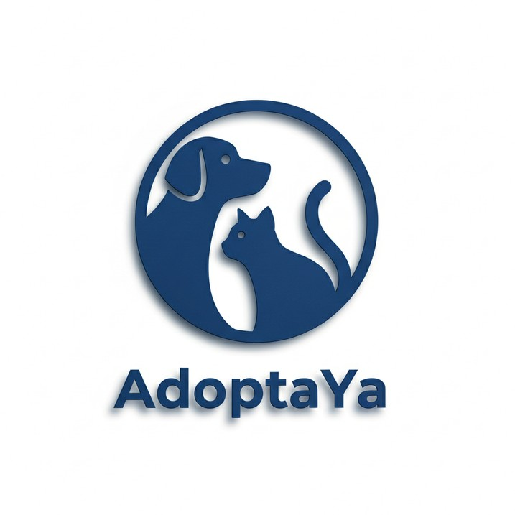

Web de adopción de
Nombre:
Adrian Barreno

INTRODUCCIÓN
Cada año, miles de animales son abandonados. Muchos acaban en refugios y protectoras las cuales tienen pocos recursos para seguir adelante e intentan encontrarles una nueva familia. En este momento, el proceso para adoptar una mascota es poco eficiente: las protectoras publican los animales en redes sociales, anuncios sueltos o webs propias, y las personas que quieren adoptar a un animal tienen que buscar en muchos sitios sin un único punto de referencia.

Motivación
La idea de este proyecto surge de un interés personal por el mundo animal y por la posibilidad de aplicar lo aprendido durante el curso algo que tuviera uso real. Quería que mi proyecto no fuera únicamente un trabajo del curso, sino una página web que pudiera existir y aportar algo en este mundillo.
Además este proyecto me hacía desarrollar una página web completa y funcional de tal manera que hemos visto en el curso con backend, frontend, base de datos y la comunicación entre ellos.

Descripción del proyecto

El proyecto, llamado AdoptaYa, es una aplicación pensada para facilitar el proceso a personas que quieran adoptar a una mascota. La idea es centralizar en un sitio lo que está repartido por muchos, es decir, juntas todas las protectoras y poder ver todas las mascotas en un sitio en vez de ir sitio por sitio.
Dentro de la aplicación conviven tres tipos de usuario:
- Las protectoras, crean su perfil y publican las mascotas disponibles.
- Los adoptantes, pueden ver todas las mascotas, filtrar por lo que quiera buscar, y solicitar adoptar a la mascota que les ha gustado.
- Un administrador, supervisa el funcionamiento general desde un panel de control.

Objetivos del proyecto

Objetivo general
El objetivo principal de este proyecto, AdoptaYa, es desarrollar una aplicación web completa que facilite el proceso de adopción de mascotas en España, conectando a los refugios y protectoras con las familias que desean acoger a un animal. La plataforma busca simplificar una gestión que normalmente se realiza de forma dispersa entre llamadas telefónicas, redes sociales y visitas físicas a los refugios ofreciendo un único punto de encuentro digital, accesible, intuitivo y abierto a todo el mundo.

Objetivos específicos
A partir de ese objetivo general, he identificado una serie de objetivos más concretos que guían el desarrollo del proyecto:
1. Construir una aplicación web con arquitectura real. Se trata de aplicar los conocimientos adquiridos durante el curso de una forma integral, realizando tanto el frontend como el backend y haciendo que se comuniquen correctamente entre ambas partes a través de una API REST.
2. Implementar un sistema de roles. La página tiene tres tipos de usuario: adoptante, refugio y administrador cada uno con sus funciones propias. La idea no es tener tres tipos de usuario sin más, sino que esos usuarios tengan una funcionalidad coherente en la página.
3. Garantizar la seguridad de los datos de los usuarios. Trabajar con datos personales y credenciales obliga a aplicar medidas de seguridad: hasheo de contraseñas con bcrypt, autenticación mediante tokens JWT, validación de roles en cada petición sensible y control de acceso a recursos. El proyecto no solo debe funcionar, sino hacerlo de manera segura para asegurar una buena experiencia a los usuarios.
4. Permitir la gestión de usuarios, mascotas y solicitudes a través de un panel de administración. El administrador dispone de una herramienta específica para supervisar el funcionamiento de la página: gestionar usuarios y sus roles, moderar las mascotas publicadas y revisar las solicitudes de adopción. Este panel cierra el círculo y convierte AdoptaYa en una aplicación auto-gestionable.
5. Aprender nuevas tecnologías y lenguajes, y hacer un proyecto entero por primera vez. Uno de mis objetivos personales con este TFG es aprender las herramientas que se usan hoy en día en el desarrollo web profesional: React en el cliente, Node.js con Express en el servidor, MySQL como base de datos, y librerías ampliamente usadas en la industria como JWT, bcrypt y Multer.

Reflexión personal
Cuando me asignaron el tema del TFG, al principio no tenía claro cómo enfocarlo. Pero a medida que fui investigando un poco sobre el mundo de la adopción de mascotas, me di cuenta de que era un ámbito en el que la tecnología puede marcar una diferencia real: cada animal que encuentra un hogar gracias a una plataforma así tiene un impacto directo, tanto para él como para la familia que lo acoge. Y eso me motivó a tomármelo en serio y no quedarme en hacer un proyecto cualquiera.
Durante el desarrollo me he tenido que enfrentar a un montón de decisiones que no siempre eran evidentes: cómo estructurar la base de datos, qué tecnologías combinaban mejor entre sí, cómo proteger las contraseñas, cómo diseñar una interfaz que se viera bien sin pasarme... Todo eso me ha obligado a salir de la zona de confort de los ejercicios guiados de clase y a buscar soluciones reales a problemas reales, investigando documentación, comparando librerías y probando cosas que muchas veces no funcionaban a la primera.
El resultado es un proyecto del que estoy bastante satisfecho, no tanto por la complejidad técnica que pueda tener sino porque hace lo que tenía que hacer: es claro, funciona, está bien organizado y cualquiera podría empezar a usarlo sin demasiada explicación. Para mí esa es la mejor forma de medir si un proyecto de fin de ciclo está bien hecho, y es por donde he intentado tirar desde el principio.

2. Planificación

2.1. Metodología
Para hacer bien el proyecto he ido siguiendo una metodología por fases, dividiendo el trabajo en partes que tuvieran sentido por sí mismas y que se pudieran ir terminando una a una. La idea era no liarme intentando hacerlo todo a la vez, sino tener siempre claro qué tocaba hacer en ese momento.
Las fases que seguí, más o menos en este orden, fueron:
- Fase de planteamiento: pensar qué iba a hacer la app, qué tecnologías iba a usar y cómo iba a estructurar la base de datos.
- Fase de backend: montar el servidor con Node y Express, conectar con MySQL y dejar funcionando los endpoints principales (login, registro...).
- Fase de frontend: construir la interfaz con React, conectarla con la API del backend e ir creando las distintas páginas.
- Fase de pulido: rediseñar la interfaz, mejorar el sistema de roles, añadir el panel de administración y dejar todo coherente.
- Fase de pruebas y memoria: probar a fondo que todo funcione y redactar la memoria.
Aunque lo planteé como fases ordenadas, en la práctica algunas se han ido juntando, sobre todo cuando al estar trabajando en el frontend me he dado cuenta de que tenía que tocar también algo del backend, y al revés.

2.2. Herramienta empleada para la gestión
Para la gestión del proyecto he utilizado GitHub como herramienta principal. Aparte de servir como repositorio del código (que es su función básica), me ha permitido:
- Llevar un control de versiones del proyecto, de manera que cualquier cambio queda registrado y se puede volver atrás si algo se rompe.
- Ver el historial completo de lo que he ido haciendo a través de los commits, lo cual también me ha servido como una especie de diario del proyecto.
- Tener el código guardado en la nube, así no dependo solo de mi ordenador.
Al final, GitHub no es solo un sitio para subir código, sino una herramienta que me ha dado mucho orden a la hora de trabajar.

2.3. Temporalización
El proyecto se ha desarrollado entre el mes de febrero de 2026 y el 4 de mayo de 2026, fecha en la que entrego una primera versión para los últimos retoques. La entrega final es el 11 de mayo de 2026. En total, le he dedicado al proyecto unas 50 horas de trabajo, repartidas como se muestra a continuación:
Mes | Tareas principales | Horas aprox.
Febrero | Planteamiento de la idea, diseño de la base de datos, primera versión del backend (Node + Express + MySQL) | 12 h
Marzo | Desarrollo del frontend con React, primeras páginas y conexión con la API | 14 h
Abril | Sistema de roles, panel de administración, subida de imágenes con Multer, rediseño completo de la interfaz | 16 h
Mayo (1-11) | Pruebas finales, redacción de la memoria y últimos retoques | 8 h
Total |  | 50 h
Los primeros meses estuvieron dedicados al desarrollo en sí (backend y frontend), mientras que abril fue el mes en el que el proyecto cogió forma definitiva, ampliando funcionalidades como el sistema de roles o el panel de administración. La parte final de mayo se ha centrado más en revisar, probar y dejar la memoria lista para entregar.

